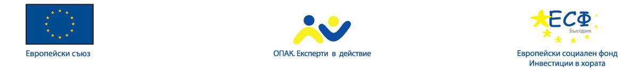

Проект: "ЕФЕКТИВНА КООРДИНАЦИЯ И ПАРТНЬОРСТВО ПРИ РАЗРАБОТВАНЕ И ПРОВЕЖДАНЕ НА ПОЛИТИКИ ОТ ОБЩИНСКА АДМИНИСТРАЦИЯ РАДНЕВО"

Оперативна програма: Оперативна програма „Административен капацитет 2007 – 2013 година”

Процедура за директно предоставяне на безвъзмездна финансова помощ: Приоритетна ос I “Добро управление”, подприоритет 1.3 „Ефективна координация и партньорство при разработване и провеждане на политики”, бюджетна линия BG051PO002/13/1.3-07

Стойност на проекта: 54 795,23 лв.

Срок на изпълнение: от 27.11.2013г. до 27.08.2014 г.
Постигнати резултати:
Целта на проекта бе да се въведат ефективни механизми и правила за мониторинг и контрол на изпълнението на политики от Община Раднево за успешно стратегическо планиране за периода 2014 – 2020 г.
В резултат на успешното изпълнение на дейностите по проекта са налице:
- разработени, въведени и приети от Общински съвет Раднево вътрешни правила за мониторинг, контрол и последваща оценка при изпълнението на политики от Община Раднево;
- разработен общински план за развитие на Община Раднево за периода 2014-2020г.;
- извършени оценки на Общински план за развитие на община Раднево;
- разработена и приета от Общински съвет Раднево Програма за опазване на околната среда на Община Раднево за периода 2014 – 2020 г.

За разработването на посочените документи е направен анализ на нуждите на заинтересованите страни, вкл. проведено обществено обсъждане; събрана и систематизирана в база данни информация, необходима за разработването на Общински план за развитие на община Раднево 2014 – 2020 г.; изготвен е анализ на икономическото и социално развитие на Община Раднево, вкл. SWOT анализ. Единадесет служители на общинска администрация са с повишена квалификация след проведен работен панел, свързан с приетите правила за мониторинг на изпълнението на конкретни политики. Създадена е ефективна система за мониторинг, контрол и последваща оценка на изпълнението на общинските политики.
Стартира изпълнението на основните дейности по Проект „Ефективна координация и партньорство при разработване и провеждане на политики от общинска администрация Раднево” - 25.04.2014 г.
Проведени са три фокус групи - 19.05.2014 г.
Проведена дискусия за обсъждане спецификите на Програмата за опазване на околната среда за периода 2014 – 2020 г. – публикувано на 31.05.2014 г.
ПРОЕКТ за План за развитие на Община Раднево 2014 - 2020 г. - 12.06.2014 г.

Проведено обществено обсъждане на 18.06.2015 г.на Общински план за развитие на Община Раднево за периода 2014 – 2020 г.
Обновена версия на ПРОЕКТ на Общински план за развитие на Община Раднево за периода 2014 – 2020 г. - 02.07.2014 г.
Успешно приключи проект „Ефективна координация и партньорство при разработване и провеждане на политики от общинска администрация Раднево”, Договор № 13-13-105/27.11.2013г.

